ОФИЦИАЛЬНО О ВАЖНОМ И ИНТЕРЕСНОМ
УПРАВЛЕНИЕ РОСРЕЕСТРА ПО КРАСНОДАРСКОМУ КРАЮ
В СОЦСЕТЯХ
ВКонтакте  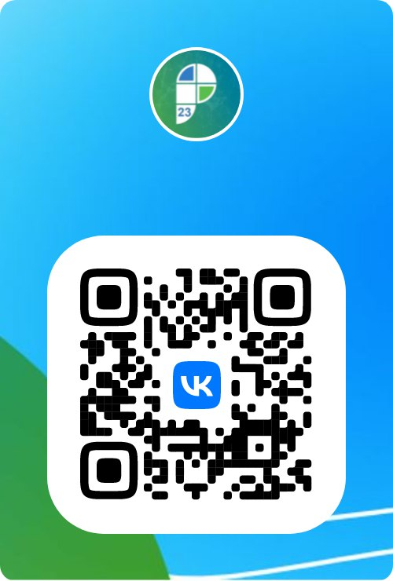  https://vk.com/rosreestr23 | Telegram  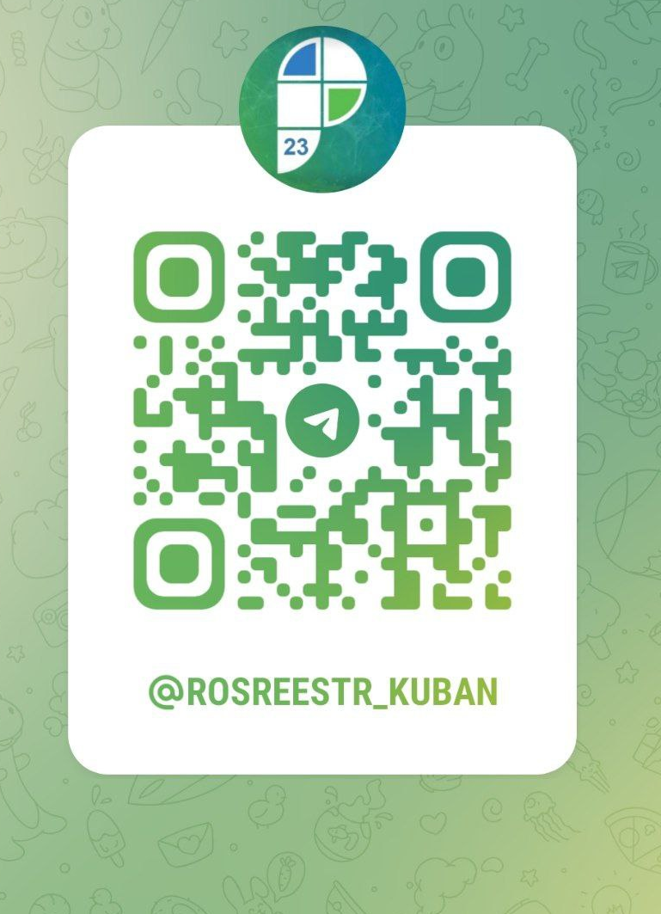  https://t.me/rosreestr_kuban
ОФИЦИАЛЬНО О ВАЖНОМ И ИНТЕРЕСНОМ
УПРАВЛЕНИЕ РОСРЕЕСТРА ПО КРАСНОДАРСКОМУ КРАЮ
В СОЦСЕТЯХ
ВКонтакте  https://vk.com/rosreestr23 | Telegram  https://t.me/rosreestr_kuban

